**📖 Apunte: PDH, SDH y TDM**

**1. PDH (Jerarquía Digital Plesiócrona)**

* **Definición:** Estándar antiguo de transmisión digital que permite **multiplexar** (juntar) varios flujos de voz/datos en uno de mayor capacidad.
* **Plesiócrono:** significa *“casi sincronizado”*. Cada equipo usa su **propio reloj interno**, lo que genera pequeñas diferencias de velocidad entre emisores y receptores.
* **Problema:** esas diferencias acumulan desfases, por lo que se deben insertar **bits de justificación (relleno)** para que las señales se mantengan alineadas.
* **Multiplexación:** rígida. Para extraer un canal específico, es necesario desmultiplexar varias capas intermedias.
* **Características:**
  + Jerarquías distintas según la región (Europa: E1, EE.UU.: T1).
  + Dificultad en la gestión y supervisión de la red.
  + Ineficiencia por el uso de bits de relleno.

**2. SDH (Jerarquía Digital Síncrona)**

* **Definición:** Estándar moderno que reemplaza a PDH, basado en la **sincronización global**.
* **Síncrono:** todos los equipos siguen un **reloj maestro único**, lo que asegura que las transmisiones usen la misma velocidad y fase.
* **Ventajas:**
  + No se requieren bits de justificación → mayor eficiencia.
  + Multiplexación **flexible**: permite insertar o extraer un canal directamente sin desarmar todo.
  + Estándar internacional, compatible con SONET (EE.UU.).
  + Incluye bytes de gestión y supervisión (OAM: Operations, Administration and Maintenance).
  + Soporta protección automática en caso de fallas.
* **Unidad básica:** STM-1 (155 Mbps).

**3. TDM (Multiplexación por División en el Tiempo)**

* **Definición:** Técnica que permite que **varias señales compartan un mismo medio físico** dividiéndolo en **intervalos de tiempo** (time slots).
* Cada canal tiene asignado un **turno cíclico** en el marco de tiempo, en el cual transmite sus datos.
* **Clave:**
  + El **reloj** determina qué canal transmite en cada intervalo.
  + Los intervalos se repiten de forma ordenada y continua.

**4. Relación entre TDM, PDH y SDH**

* Tanto **PDH** como **SDH** utilizan **TDM** como base de multiplexación.
* La diferencia está en **cómo gestionan el reloj**:
  + **En PDH:**
    - Cada flujo digital llega con su propio reloj.
    - Como no son idénticos, se producen desfases.
    - Se usan **bits de justificación** para corregir esas diferencias.
  + **En SDH:**
    - Todos los equipos siguen un reloj maestro común.
    - Los intervalos coinciden perfectamente.
    - No se necesitan bits de relleno.

**📌 Resumen final**

* **PDH:** jerarquía plesiócrona, cada equipo con su reloj → requiere bits de justificación.
* **SDH:** jerarquía síncrona, todos con un reloj maestro → sin justificación, flexible y eficiente.
* **TDM:** técnica común a ambos, organiza el medio en intervalos de tiempo.
* **Relación:** PDH y SDH usan TDM, pero la diferencia está en la sincronización de los relojes.

**📖 Apunte: De PDH y SDH → a TDM y PCM**

**1. PDH y SDH**

* Son **estándares de transmisión digital** que permiten **multiplexar** muchas señales en un mismo canal físico.
* **PDH (plesiócrono):** cada equipo tiene su reloj → casi sincronizados → necesita bits de justificación.
* **SDH (síncrono):** todos siguen un reloj maestro → sincronizados → sin justificación, más flexible.
* Ambos usan **TDM (multiplexación por división de tiempo)** como base.

**2. El “cómo” → TDM (Time Division Multiplexing)**

* **Definición:** Técnica que divide un canal físico en intervalos de tiempo, asignando a cada canal lógico un turno fijo y cíclico para transmitir.
* **Origen:** Viene de las viejas **redes telefónicas**.
* **Equipos clave:** Los **MUX (multiplexores)** son los que intercalan las señales en esos intervalos de tiempo.

👉 En la imagen:

* Los teléfonos generan señales de voz.
* Esas señales llegan al **MUX**, que las organiza en una **trama TDM** y las envía por un enlace común hacia otro MUX.
* El MUX receptor desarma la trama y entrega cada señal a su destino.

**3. PCM (Pulse Code Modulation) y la unidad básica**

* **Antes de multiplexar, la voz analógica se convierte en digital usando PCM (Modulación por Pulsos Codificados).**
* El proceso es:

1. **Muestreo:**
   * La señal analógica (voz) se toma en “fotografías” rápidas de su amplitud en instantes muy cortos de tiempo.
   * Cada muestra es un valor de amplitud.
2. **Cuantificación:**
   * Esos valores de amplitud se ajustan a un conjunto finito de niveles predefinidos.
   * Así se reduce lo continuo (infinitas amplitudes posibles) a algo discreto (unos pocos valores posibles).
3. **Codificación:**
   * Cada nivel se representa con un número en binario.
   * El resultado es una secuencia de bits (0s y 1s).

📌 **Resultado de la conversión:**

* La señal de voz se muestrea a **8 kHz** → 8.000 muestras por segundo.
* Cada muestra se codifica en **8 bits**.
* Resultado: cada canal de voz genera un flujo continuo de **64 kbps** (64.000 bits por segundo).
* Este canal digital de 64 kbps es la **unidad básica en redes telefónicas digitales**.
* En la trama TDM, **no se inserta todo el flujo de 64 kbps de golpe**: en cada *time slot* se coloca **una muestra de 8 bits** de ese canal, y como la trama se repite 8.000 veces por segundo, se mantiene el caudal de 64 kbps.

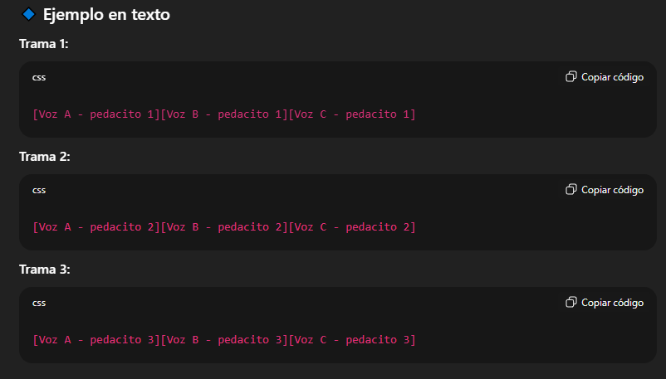

**4. Relación entre todo**

* **PCM** digitaliza la voz → crea canales básicos de 64 kbps.
* **TDM** organiza esos canales en intervalos de tiempo dentro de una trama.

**Así funciona PCM con TDM:**

* **Digitalización de la voz (PCM):**
  + La voz es una señal analógica.
  + Se toman 8.000 muestras por segundo de la onda.
  + Cada muestra se codifica con 8 bits.
  + Resultado: un flujo continuo de **64 kbps por llamada** → esta es la unidad básica de transmisión digital en telefonía.
* **Multiplexación por División de Tiempo (TDM):**
  + En vez de usar un cable físico por cada llamada de 64 kbps, se multiplexan muchas llamadas en un único enlace de mayor capacidad.
  + En el estándar europeo **E1**, se arman tramas con 32 canales de 64 kbps:
    - 30 canales para voz.
    - 2 canales para control y sincronización.
  + Esto da un flujo total de ~2 Mbps debido a que:
    - 30 canales × 64 kbps/canal = 1.920 kbps.
    - 2 canales × 64 kbps/canal = 128 kbps.
    - 1.920 kbps + 128 kbps = **2.048 kbps**.
  + Cada trama envía **una muestra de cada canal en su slot correspondiente**; como la trama se repite constantemente, todas las llamadas viajan en paralelo y en tiempo real.
* **PDH y SDH** son las jerarquías que definen cómo esas tramas TDM se agrupan en señales más grandes y cómo se sincronizan.

**📌 Trama E1 (estándar europeo)**

* **Velocidad total:** 2,048 Mbps.
* **Estructura:** 32 *time slots* de 8 bits cada uno.
  + 30 *time slots* se usan para **canales de voz** (30 × 64 kbps = 1,920 kbps).
  + 2 *time slots* se usan para **control y sincronización** (128 kbps).
* **Repetición:** la trama completa se transmite cada 125 microsegundos.
* **Uso:** es la trama base en Europa y gran parte del mundo para redes telefónicas digitales.

👉 En resumen: cada trama E1 transporta un pedacito de **30 llamadas de 64 kbps en paralelo**, más la información de señalización.

**📌 Trama T1 (estándar americano)**

* **Velocidad total:** 1,544 Mbps.
* **Estructura:** 24 *time slots* de 8 bits cada uno.
  + 24 *time slots* para **canales de voz** (24 × 64 kbps = 1,536 kbps).
  + 1 bit extra de sincronismo en cada trama.
* **Repetición:** la trama también se transmite cada 125 microsegundos.
* **Uso:** es el estándar de Estados Unidos, Japón y algunos países de América.

👉 En resumen: cada trama T1 transporta un pedacito de **24 llamadas de 64 kbps en paralelo**, con un bit adicional para sincronismo.

**📌 Diferencia clara entre E1 y T1**

* **E1 (Europa):** 32 slots → 30 voz + 2 control → 2 Mbps.
* **T1 (América):** 24 slots → 24 voz + 1 bit de sincronismo → 1,5 Mbps.

Ambas cumplen la misma función: **multiplexar canales de voz de 64 kbps** en un solo enlace físico, pero difieren en el número de canales y en la forma de señalización.